**Zarządzenie Nr 28.2025  
Burmistrza Kcyni**

z dnia 20 lutego 2025 r.

**w sprawie sporządzenia i ogłoszenia wykazu nieruchomości, stanowiącej własność Gminy Kcynia, przeznaczonej do sprzedaży.**

Na podstawie art. 30 ust. 2 pkt 2 i 3 ustawy z dnia 8 marca 1990 r. o samorządzie gminnym (Dz. U. z 2024 r. poz. 1465 ze zm.) oraz art. 13 ust. 1, art. 25 ust. 1 i art. 35 ust. 1 i 2 ustawy z dnia 21 sierpnia 1997 r. o gospodarce nieruchomościami (Dz.U. z 2024 r., poz. 1145 ze zm.) w związku z uchwałą Nr XXXVI/288/2021 Rady Miejskiej w Kcyni z dnia 30 września 2021 r. w sprawie zbycia niezabudowanych nieruchomości gruntowych, stanowiących własność Gminy Kcynia, położonych w Kcyni przy ul. Wincentego Witosa, w obrębie geodezyjnym Kcynia

**zarządzam, co następuje:**

**§ 1.**Sporządzam i podaję do publicznej wiadomości wykaz nieruchomości, stanowiących własność Gminy Kcynia, przeznaczonych do sprzedaży, których opis stanowią załącznik Nr 1 i Nr 2 do niniejszego zarządzenia.

**§ 2.**Wykazy, o których mowa w §1, podlegają wywieszeniu na tablicy ogłoszeń Urzędu Miejskiego w Kcyni przez okres 21 dni, ponadto informację o wywieszeniu niniejszych wykazów podaje się do publicznej wiadomości w prasie lokalnej oraz na stronie internetowej Gminy Kcynia, tj. w Biuletynie Informacji Publicznej Urzędu Miejskiego w Kcyni.

**§ 3.**Wykonanie zarządzenia powierza się Kierownikowi Referatu Rolnictwa, Ochrony Środowiska i Gospodarki Nieruchomościami.

**§ 4.**Zarządzenie wchodzi w życie z dniem podpisania.

Załącznik Nr 1

do zarządzenia Nr 28.2025 Burmistrza Kcyni  
z dnia 20 lutego 2025 r.

**WYKAZ NIERUCHOMOŚCI, STANOWIĄCEJ WŁASNOŚĆ GMINY KCYNIA, PRZEZNACZONEJ DO SPRZEDAŻY – KCYNIA UL. W. WITOSA DZ. 517/40**

Na podstawie art. 35 ust. 1 i 2 ustawy z dnia 21 sierpnia 1997 r. o gospodarce nieruchomościami (Dz. U. z 2024 r. poz. 1145 ze zm.) Burmistrz Kcyni podaje do publicznej wiadomości wykaz nieruchomości, stanowiącej własność Gminy Kcynia, przeznaczonej do sprzedaży:

|  |
| --- |
| **Położenie nieruchomości** |
| Kcynia ul. W. Witosa, obręb geodezyjny Kcynia, gmina Kcynia |
| **Oznaczenie nieruchomości gruntowej wg księgi wieczystej oraz katastru nieruchomości** |
| Działka Nr 517/40  Powierzchnia: 0,1514 ha  KW Nr BY1U/00024831/3 |
| **PRZEDMIOT SPRZEDAŻY – Opis nieruchomości gruntowej** |
| Przedmiot sprzedaży stanowi nieruchomość gruntowa oznaczona ewidencyjnie numerem działki 517/40 o powierzchni 0,1514 ha położona jest w centralnej części gminy, w strefie pośredniej. W ewidencji gruntów i budynków przedmiotowa działka stanowi grunty orne RIIIb o powierzchni 0,0002 ha i RIVa – 0,1512 ha. Nieruchomość ta ma kształt zbliżony do prostokąta z terenem płaskim, w niewielkiej części zadrzewiony, poza tym działka ta nie posiada żadnego uzbrojenia.  W sąsiedztwie dostępna jest infrastruktura techniczna, tj. projektowane sieci kanalizacyjne i wodociągowe oraz sieć elektryczna.  Przedmiotowa nieruchomość posiada dostęp do powiatowej drogi publicznej oznaczonej Nr 1930C (ulica Wincentego Witosa – dz. 539 obręb Kcynia), poprzez drogi gminne oznaczone numerami działek 517/38, 817/4, 1369/4 i 1363 (ulica Słoneczna). Wskazane drogi gminne są geodezyjnie wytyczone, lecz w części nie są urządzone, stąd też dojazd jest utrudniony. |
| **Opis stanu zagospodarowania nieruchomości gruntowej** |
| Teren przedmiotowej nieruchomości w części porośnięty jest brzozami. Bezpośrednie otoczenie nieruchomości stanowią tereny rolne oraz zabudowy mieszkaniowej. |
| **Obciążenia i zobowiązania, których przedmiotem jest nieruchomość** |
| Z treści księgi wieczystej KW Nr BY1U/00024831/3 prowadzonej przez Sąd Rejonowy w Szubinie m.in. dla przedmiotowej nieruchomości gruntowej wynika, że nieruchomość ta nie jest obciążona długami i ograniczeniami oraz jest wolna od praw osób trzecich. |
| **Przeznaczenie nieruchomości i jej sposób zagospodarowania** |
| Teren działki numer 517/40 obręb Kcynia objęty jest miejscowym planem zagospodarowania przestrzennego przyjętym uchwałą Nr XXXVI/350/2013 Rady Miejskiej w Kcyni z dnia 25 kwietnia 2013 r. w sprawie miejscowego planu zagospodarowania przestrzennego na terenie miasta Kcynia, ograniczonego ulicą Wyrzyską i Witosa, opublikowaną  w Dzienniku Urzędowym Województwa Kujawsko-Pomorskiego dnia 22 maja 2013 r. pod poz. 2004.  Teren przedmiotowej działki został oznaczony w planie miejscowym symbolem 17MN – tereny zabudowy mieszkaniowej jednorodzinnej.    Działka o numerze 517/40 obręb Kcynia nie jest objęta programem rewitalizacji, uchwalonym na podstawie ustawy  z dnia 9 października 2015 r. o rewitalizacji (Dz. U. z 2024 r. poz. 278) oraz nie wchodzi w skład obszaru objętego programem rewitalizacji uchwalonym uchwałą Nr XXXIII/282/2017 Rady Miejskiej w Kcyni z dnia  30 marca 2017 r. w sprawie przyjęcia Gminnego Programu Rewitalizacji dla Gminy Kcynia, sporządzonego na podstawie ustawy z dnia 8 marca 1990 r. o samorządzie gminnym (Dz. U. z 2023 r. poz. 40 ze zm.) zmienioną uchwałami Rady Miejskiej w Kcyni nr: XLII/364/2017 z dnia 28 grudnia 2017 r., XLV/379/2018 z dnia 29 marca 2018 r. oraz XVIII/160/2020 z dnia 30 stycznia 2020 r. |
| **Termin zagospodarowania nieruchomości** |
| Po podpisaniu umowy przeniesienia prawa własności przedmiotowej nieruchomości. |
| **Cena nieruchomości** |
| 67.000,00 zł[1] (słownie: sześćdziesiąt siedem tysięcy złotych 00/100) |
| **Informacja o przeznaczeniu do zbycia - forma zbycia** |
| Sprzedaż na własność w trybie publicznego przetargu ustnego nieograniczonego w myśl art. 37 ust. 1 ustawy z dnia 21 sierpnia 1997 r. o gospodarce nieruchomościami (Dz. U. z 2024 r. poz. 1145 ze zm.). |

**LOKALIZACJA NIERUCHOMOŚCI W TERENIE:**

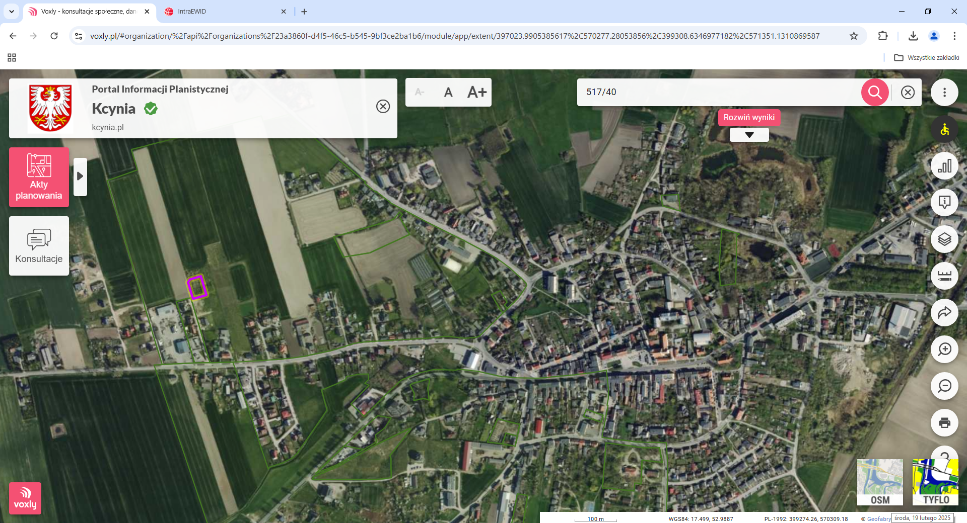

Nieruchomość gruntowa – działka numer 517/40 obręb Kcynia, gm. Kcynia

Wykaz podlega wywieszeniu na okres 21 dni na tablicy ogłoszeń Urzędu Miejskiego w Kcyni, ponadto informację o wywieszeniu tego wykazu podaje się do publicznej wiadomości w prasie lokalnej, na stronie internetowej Gminy Kcynia tj. w Biuletynie Informacji Publicznej **w zakładce Menu przedmiotowe - Majątek Gminy – Wykazy nieruchomości** pod adresem <http://mst-kcynia.rbip.mojregion.info>.

Osoby fizyczne i prawne, którym na mocy art. 34 ust. 1 pkt 1 i 2 ustawy z dnia 21 sierpnia 1997 r. o gospodarce nieruchomościami (Dz. U. z 2024 r. poz. 1145 ze zm.), przysługuje pierwszeństwo w nabyciu przedmiotowej nieruchomości winny złożyć wniosek o nabycie w/wym. nieruchomości w terminie 6 tygodni, licząc od dnia wywieszenia wykazu   
(tj. najpóźniej do dnia **4 kwietnia 2025 r.**).

  Bliższych informacji można uzyskać w Urzędzie Miejskim w Kcyni - Referat Rolnictwa, Ochrony Środowiska i Gospodarki Nieruchomościami – Kcynia, ul. Dworcowa 8 (pokój nr 4) lub telefonicznie /52/ 589 37 20 wew. 302.

|  |  |
| --- | --- |
|  | **BURMISTRZ KCYNI** /-/ Mateusz Stachowiak |

Wykaz wywieszono na tablicy ogłoszeń na okres 21 dni, tj. od 20 lutego 2025 r. do 14 marca 2025 r.

|  |
| --- |
|  |
| /podpis/ |

Załącznik Nr 2

do zarządzenia Nr 28.2025 Burmistrza Kcyni  
z dnia 20 lutego 2025 r.

**WYKAZ NIERUCHOMOŚCI, STANOWIĄCEJ WŁASNOŚĆ GMINY KCYNIA, PRZEZNACZONEJ DO SPRZEDAŻY – KCYNIA UL. W. WITOSA DZ. 517/41**

Na podstawie art. 35 ust. 1 i 2 ustawy z dnia 21 sierpnia 1997 r. o gospodarce nieruchomościami (Dz. U. z 2024 r. poz. 1145 ze zm.) Burmistrz Kcyni podaje do publicznej wiadomości wykaz nieruchomości, stanowiącej własność Gminy Kcynia, przeznaczonej do sprzedaży:

|  |
| --- |
| **Położenie nieruchomości** |
| Kcynia ul. W. Witosa, obręb geodezyjny Kcynia, gmina Kcynia |
| **Oznaczenie nieruchomości gruntowej wg księgi wieczystej oraz katastru nieruchomości** |
| Działka Nr 517/41  Powierzchnia: 0,1209 ha  KW Nr BY1U/00024831/3 |
| **PRZEDMIOT SPRZEDAŻY – Opis nieruchomości gruntowej** |
| Przedmiot sprzedaży stanowi nieruchomość gruntowa oznaczona ewidencyjnie numerem działki 517/41 o powierzchni 0,1209 ha położona jest w centralnej części gminy, w strefie pośredniej. W ewidencji gruntów i budynków przedmiotowa działka stanowi grunty orne RIIIb o powierzchni 0,0446 ha i RIVa – 0,0763 ha. Nieruchomość ta ma kształt zbliżony do prostokąta z terenem płaskim, w niewielkiej części zadrzewiony, poza tym działka ta nie posiada żadnego uzbrojenia.  W sąsiedztwie dostępna jest infrastruktura techniczna, tj. projektowane sieci kanalizacyjne i wodociągowe oraz sieć elektryczna.  Przedmiotowa nieruchomość posiada dostęp do powiatowej drogi publicznej oznaczonej Nr 1930C (ulica Wincentego Witosa – dz. 539 obręb Kcynia), poprzez drogi gminne oznaczone numerami działek 517/38, 817/4, 1369/4 i 1363 (ulica Słoneczna). Wskazane drogi gminne są geodezyjnie wytyczone, lecz w części nie są urządzone, stąd też dojazd jest utrudniony. |
| **Opis stanu zagospodarowania nieruchomości gruntowej** |
| Teren przedmiotowej nieruchomości w części porośnięty jest brzozami. Bezpośrednie otoczenie nieruchomości stanowią tereny rolne oraz zabudowy mieszkaniowej. |
| **Obciążenia i zobowiązania, których przedmiotem jest nieruchomość** |
| Z treści księgi wieczystej KW Nr BY1U/00024831/3 prowadzonej przez Sąd Rejonowy w Szubinie m.in. dla przedmiotowej nieruchomości gruntowej wynika, że nieruchomość ta nie jest obciążona długami i ograniczeniami oraz jest wolna od praw osób trzecich. |
| **Przeznaczenie nieruchomości i jej sposób zagospodarowania** |
| Teren działki numer 517/41 obręb Kcynia objęty jest miejscowym planem zagospodarowania przestrzennego przyjętym uchwałą Nr XXXVI/350/2013 Rady Miejskiej w Kcyni z dnia 25 kwietnia 2013 r. w sprawie miejscowego planu zagospodarowania przestrzennego na terenie miasta Kcynia, ograniczonego ulicą Wyrzyską i Witosa, opublikowaną  w Dzienniku Urzędowym Województwa Kujawsko-Pomorskiego dnia 22 maja 2013 r. pod poz. 2004.  Teren przedmiotowej działki został oznaczony w planie miejscowym symbolem 17MN – tereny zabudowy mieszkaniowej jednorodzinnej.    Działka o numerze 517/41 obręb Kcynia nie jest objęta programem rewitalizacji, uchwalonym na podstawie ustawy  z dnia 9 października 2015 r. o rewitalizacji (Dz. U. z 2024 r. poz. 278) oraz nie wchodzi w skład obszaru objętego programem rewitalizacji uchwalonym uchwałą Nr XXXIII/282/2017 Rady Miejskiej w Kcyni z dnia 30 marca 2017 r.  w sprawie przyjęcia Gminnego Programu Rewitalizacji dla Gminy Kcynia, sporządzonego na podstawie ustawy z dnia  8 marca 1990 r. o samorządzie gminnym (Dz. U. z 2023 r. poz. 40 ze zm.) zmienioną uchwałami Rady Miejskiej w Kcyni nr: XLII/364/2017 z dnia 28 grudnia 2017 r., XLV/379/2018 z dnia 29 marca 2018 r. oraz XVIII/160/2020 z dnia  30 stycznia 2020 r. |
| **Termin zagospodarowania nieruchomości** |
| Po podpisaniu umowy przeniesienia prawa własności przedmiotowej nieruchomości. |
| **Cena nieruchomości** |
| 53.000,00 zł[2] (słownie: pięćdziesiąt trzy tysiące złotych 00/100) |
| **Informacja o przeznaczeniu do zbycia - forma zbycia** |
| Sprzedaż na własność w trybie publicznego przetargu ustnego nieograniczonego w myśl art. 37 ust. 1 ustawy z dnia  21 sierpnia 1997 r. o gospodarce nieruchomościami (Dz. U. z 2024 r. poz. 1145 ze zm.). |

**LOKALIZACJA NIERUCHOMOŚCI W TERENIE:**

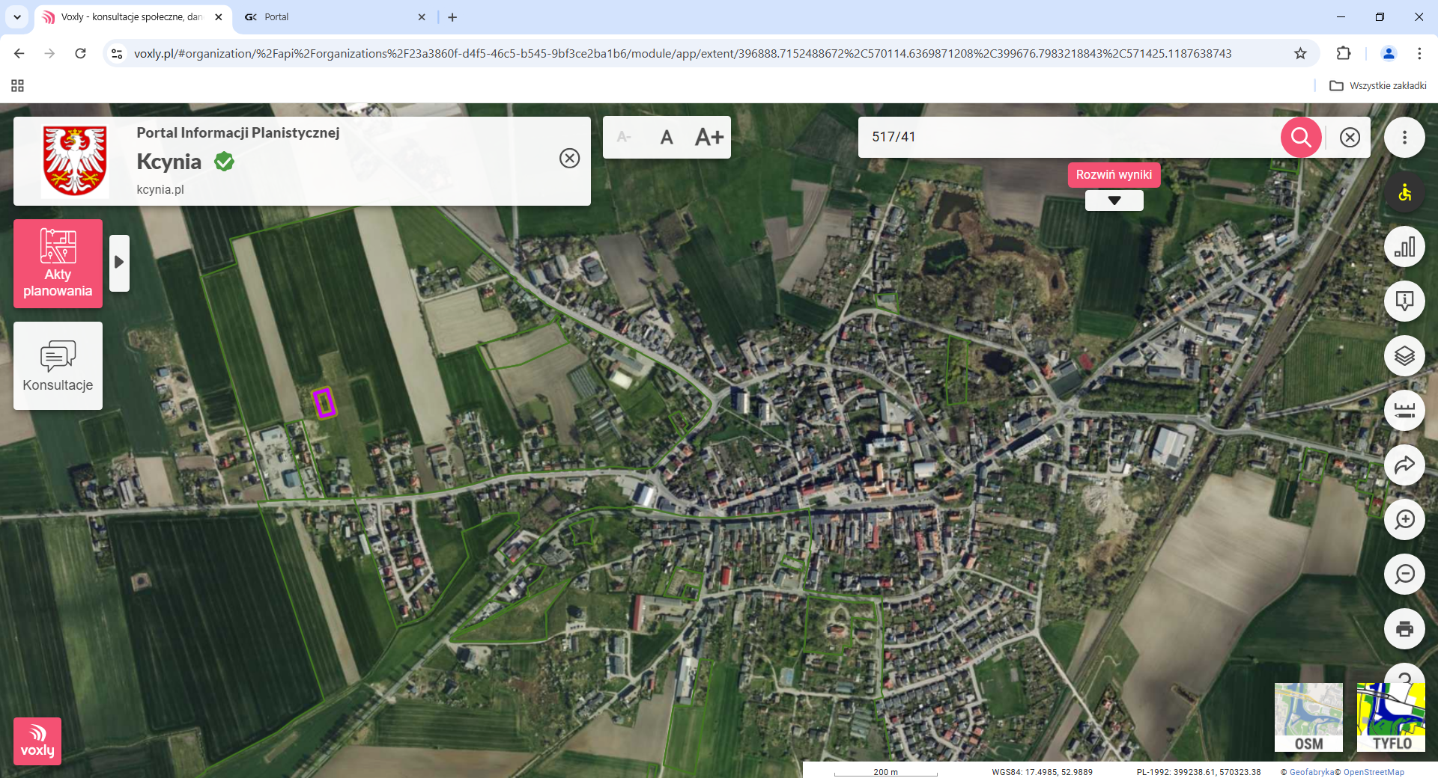

Nieruchomość gruntowa – działka numer 517/41 obręb Kcynia, gm. Kcynia

Wykaz podlega wywieszeniu na okres 21 dni na tablicy ogłoszeń Urzędu Miejskiego w Kcyni, ponadto informację o wywieszeniu tego wykazu podaje się do publicznej wiadomości w prasie lokalnej, na stronie internetowej Gminy Kcynia tj. w Biuletynie Informacji Publicznej **w zakładce Menu przedmiotowe - Majątek Gminy – Wykazy nieruchomości** pod adresem <http://mst-kcynia.rbip.mojregion.info>.

Osoby fizyczne i prawne, którym na mocy art. 34 ust. 1 pkt 1 i 2 ustawy z dnia 21 sierpnia 1997 r. o gospodarce nieruchomościami (Dz. U. z 2024 r. poz. 1145 ze zm.), przysługuje pierwszeństwo w nabyciu przedmiotowej nieruchomości winny złożyć wniosek o nabycie w/wym. nieruchomości w terminie 6 tygodni, licząc od dnia wywieszenia wykazu (tj. najpóźniej do dnia **4 kwietnia 2025 r.**).

  Bliższych informacji można uzyskać w Urzędzie Miejskim w Kcyni - Referat Rolnictwa, Ochrony Środowiska i Gospodarki Nieruchomościami – Kcynia, ul. Dworcowa 8 (pokój nr 4) lub telefonicznie /52/ 589 37 20 wew. 302.

|  |  |
| --- | --- |
|  | **BURMISTRZ KCYNI** /-/ Mateusz Stachowiak |

Wykaz wywieszono na tablicy ogłoszeń na okres 21 dni, tj. od 20 lutego 2025 r. do 14 marca 2025 r.

|  |
| --- |
|  |
| /podpis/ |

1. Cena nieruchomości podlega opodatkowaniu podatkiem od towarów i usług VAT w myśl ustawy z dnia 11 marca 2004 r. o podatku od towarów i usług (Dz. U. z 2024 r. poz. 361 ze zm.)
2. Cena nieruchomości podlega opodatkowaniu podatkiem od towarów i usług VAT w myśl ustawy z dnia 11 marca 2004 r. o podatku od towarów i usług (Dz. U. z 2024 r. poz. 361 ze zm.)